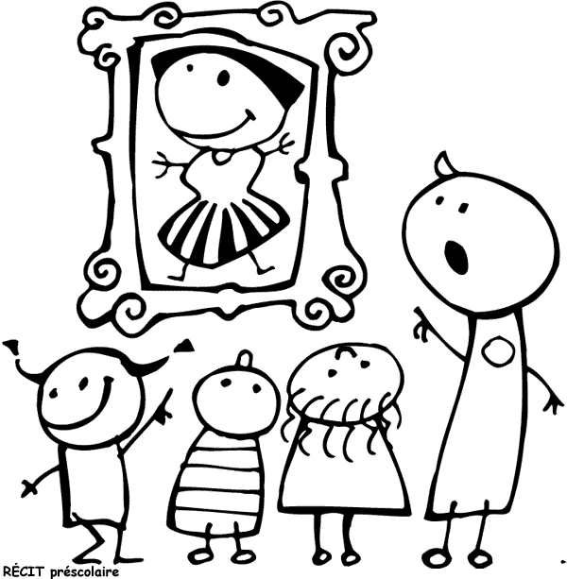
Prénom :

Apprécier des œuvres d’art

Artiste vedette : Romero Britto
- Lors de la discussion en classe, l’élève exprime son appréciation avec :
beaucoup de détails assez de détails peu ou pas de détails
- Je fais la représentation de mon œuvre préférée et j’explique mon choix.

Titre de l’œuvre : __________________________________

- En entrevue, l’élève explique les raisons de son choix en fournissant:
beaucoup de détails assez de détails peu de détails

